«О мужестве, героизме и патриотизме». Подборка воспоминаний и размышлений Героя Советского Союза П.А. Горчакова

Герой Советского Союза Пётр Андреевич Горчаков является автором нескольких книг, в том числе и собственных мемуаров.
В 1977 году военное издательство Министерства обороны СССР выпустило его военные мемуары «Время тревог и побед», а в 1981 году – второе издание.
В 1980 году в Москве была опубликована книга «Мгновения бессмертия».
Благодаря этим уникальным изданиям мы имеем возможность сегодня услышать Петра Андреевича Горчакова, узнать, что он переживал в страшные годы войны, о чём думал, с каким чувством встал на защиту Родины.
Эти произведения героя могут стать предметом многих исследовательских работ.
В год его векового юбилея, слова нашего земляка важны и актуальны как никогда.

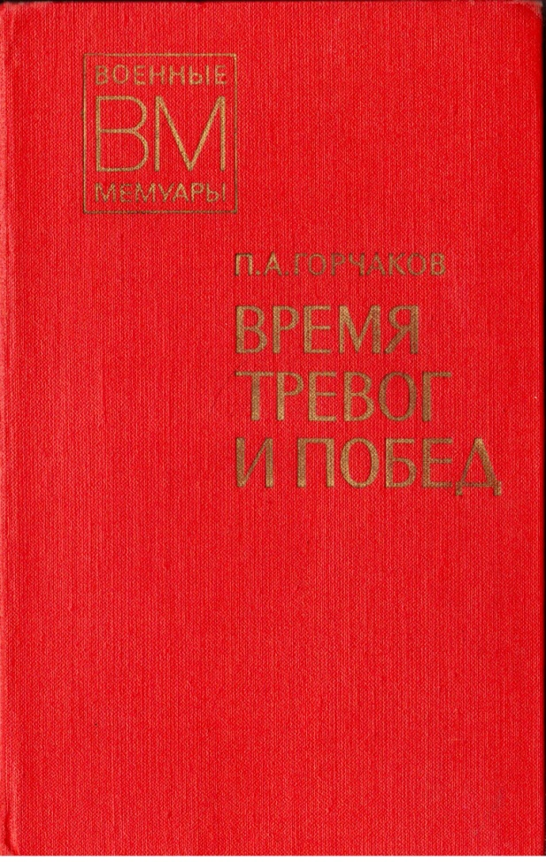

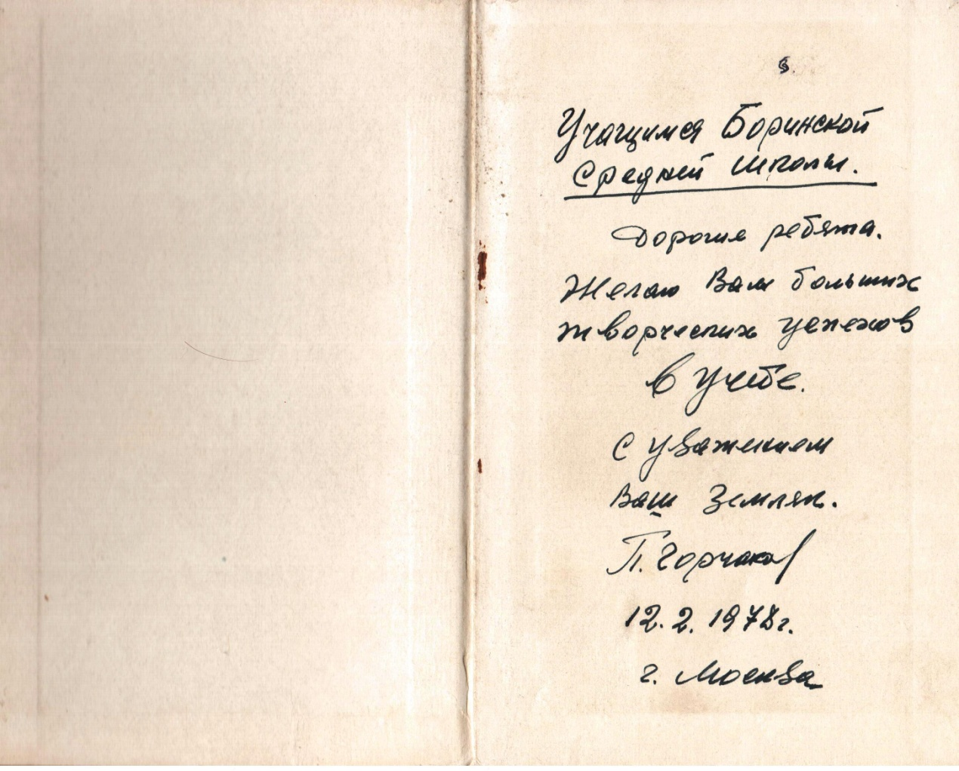
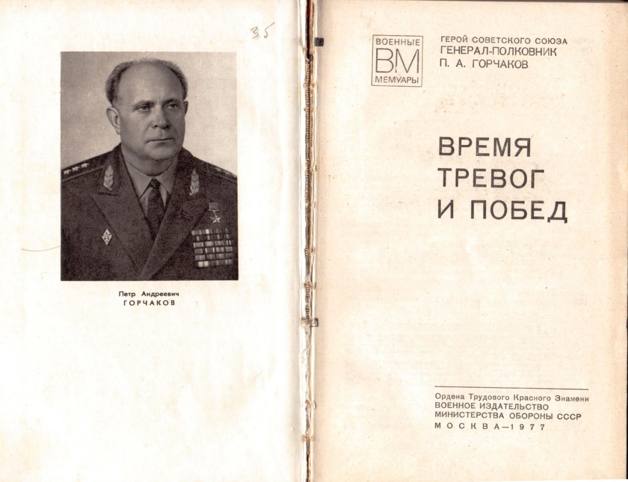
…Разные среди нас были люди. Пожилые и молодые… Но всех нас роднило, сближало и сплачивало чувство глубокой тревоги за судьбу Родины и народа…
(Горчаков П.А. Время тревог и побед. – М., Воениздат, 1977. – С. 3).

…Недолгим было моё пребывание в политотделе 6-й гвардейской. Коротки и встречи с боевыми товарищами. Но память хранит воспоминания о многих из них. Ведь это память о людях, которые в самое трудное время достойно и до конца выполнили свой долг перед Родиной…
(Горчаков П.А. Время тревог и побед. – М., Воениздат, 1977. – С. 36).

…Комиссар… Для людей моего поколения это понятие неразрывно связано с созданием и укреплением Красной Армии. Комиссарами полков и дивизий тогда посылались самые стойкие, проверенные революцией питомцы партии. О них прекрасно сказано в художественной литературе, посвящённой периоду гражданской войны. И я конечно же помнил образ комиссара Чапаевской дивизии, любовно выписанный Дмитрием Фурмановым. Я знал также, что «военный комиссар является представителем партии и правительства в Красной Армии и наряду с командиром несёт полную ответственность за выполнение войсковой частью боевой задачи…». Значит, вступая в должность комиссара полка, я принимал ответственность за судьбы сотен бойцов и командиров…
(Горчаков П.А. Время тревог и побед. – М., Воениздат, 1977. – С. 38).

…Мы широко популяризировали героев боев. О том или ином успехе советских войск, о подвигах однополчан знал каждый боец и командир. И ещё мы старались крепить связь с тылом, нерушимую дружбу армии и народа. Ведь как приятно сознавать, что о фронтовике помнят в родном краю, его подвигами гордятся, его ждут домой с победой. Единство и нерасторжимая связь фронта и тыла, выкованные Коммунистической партией, явились важным фактором в достижении победы над врагами…
(Горчаков П.А. Время тревог и побед. – М., Воениздат, 1977. – С. 45).

…Едва ли стоит объяснять, как важно перед боем знать силы и средства противника, его ближайшие замыслы. Подчас это имеет решающее значение.
(Горчаков П.А. Время тревог и побед. – М., Воениздат, 1977. – С. 48).

…Да, трудно переоценить значение советской культуры и искусства в жизни армии. Политработники, естественно, стараются полнее использовать эту могучую силу для воспитания личного состава. Концерты художественной самодеятельности, кинофильмы, радиопередачи – всё это мы делали достоянием не только воинов, но и жителей освобождённых районов. Популярностью, помнится, пользовались кинофильмы «Чапаев», «Щорс», «Суворов», «Кутузов», «Радуга», «Она защищает Родину», «Человек с ружьём», «Выборгская сторона», «Профессор Мамлок», «Партизаны в степях Украины», «Фронт», «Непокорённые» и многие другие киноленты тех лет, вошедшие в золотой фонд нашей кинематографии.
Нынешней молодёжи многие из этих фильмов мало знакомы. А жаль. Их роль в воспитании советского патриотизма неоспорима.
Добрым другом солдата была газета – будь-то центральная, фронтовая или дивизионная. Её всегда ждали, с интересом читали и бойцы, и командиры. А мы, политработники, без периодической печати и дня не могли прожить. В ней – и новости, и опыт, и материал для бесед и докладов…
(Горчаков П.А. Время тревог и побед. – М., Воениздат, 1977. – С. 76).

…война есть война. Каждый день теряешь товарищей, видишь горе и слёзы. Нас убивают, и мы убиваем. Но одно дело бой. А тут? Какой смысл убивать пленного, да ещё измываться над человеком? Нет, те, кто поступает так, - не солдаты. Это преступники, потерявшие всякий человеческий облик. Им нет и не может быть никакой пощады, ни малейшего снисхождения…
(Горчаков П.А. Время тревог и побед. – М., Воениздат, 1977. – С. 91).

…Для совершения подвига человек должен приобрести многие боевые качества. Это и мастерское владение оружием, и физическая закалка, и внутренняя собранность, дисциплинированность, воля к победе. Но главное, без чего невозможно стать героем, это любовь к Родине, преданность коммунистическим идеалам. Они окрыляют воина, помогают ему преодолеть любые трудности, ведут его на благородное дело.
(Горчаков П.А. Время тревог и побед. – М., Воениздат, 1977. – С. 166).

…Мне посчастливилось встретить на дорогах войны многих замечательных людей, у которых я учился, которым подражал. Это и однополчане, и старшие товарищи. С неизменно тёплым чувством признательности вспоминаю прославленных советских полководцев, видных политических руководителей. Они щедро делились с нами, молодыми политработниками, своими знаниями, богатым опытом, показывали пример партийного подхода к делу. Каждая встреча с такими людьми, сколь короткой бы она ни была, оставляла в моём сознании глубокий след…
(Горчаков П.А. Время тревог и побед. – М., Воениздат, 1977. – С. 270).

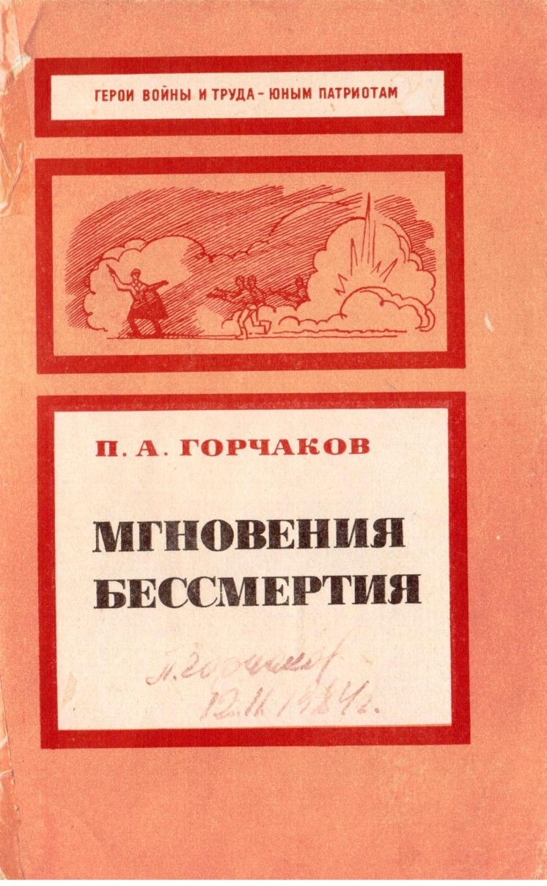

Моя военная судьба – судьба политработника Вооружённых Сил, прошедшего вместе с пехотинцем-солдатом всю Отечественную войну от её первого и до последнего дня, сделала меня непосредственным свидетелем боевой доблести и славы сынов ленинской партии…
(Горчаков П.А. Мгновения бессмертия. – М., ДОСААФ, 1980. – С. 3).

Подвиг только тогда становится героическим, когда подчинён осуществлению справедливых целей, когда он проявляется в борьбе за правое дело. Подлинно мужественный воин в опасной ситуации всегда сохраняет твёрдость духа, уверенность в победе и находит такой способ действий, который обеспечивает наилучшее выполнение поставленной задачи.
Храбрость и смелость, стойкость и упорство наиболее ярко и, я бы сказал, надёжно проявляются в обстановке, требующей длительного преодоления трудностей и опасностей. Способность быть храбрым и мужественным изо дня в день, в большом и в малом, даже тогда, когда на первый взгляд ничего исключительного и не происходит, - именно такая способность нередко обеспечивает перевес над противником, имеющим больше войск и техники. Именно эта способность к будничному массовому героизму, присущая советским патриотам, позволила им выдержать огромные трудности длительной Отечественной войны, особенно её первого периода, и одержать блистательную победу над сильным, до зубов вооружённым врагом.
(Горчаков П.А. Мгновения бессмертия. – М., ДОСААФ, 1980. – С. 32-33).

Под патриотизмом вы всегда понимали глубокую любовь, преданность и верность своей Родине, священную ненависть к её врагам. Сознание того, что каждый советский гражданин строит и отстаивает в боях свою родную Советскую власть, подлинное Отечество трудящихся, всегда воодушевляло наших людей на героические дела. И когда враг замахнулся на само существование государства рабочих и крестьян, когда свободе и независимости Родины стала угрожать смертельная опасность, миллионы советских патриотов грудью встали на её защиту. Завоёванная в Великой Отечественной войне победа – это, по сути дела, великий всенародный патриотический подвиг, подобного которому не найти в истории человечества.
(Горчаков П.А. Мгновения бессмертия. – М., ДОСААФ, 1980. – С. 42).

…быть патриотом – значит уметь жить жизнью Родины, отдавать ей без остатка пламень сердца и силу разума, а если Родина потребует, то и жизнь…
(Горчаков П.А. Мгновения бессмертия. – М., ДОСААФ, 1980. – С. 53).

Фронтовой опыт свидетельствует, как много значит для бойца высокая самодисциплина и личная организованность. Не помню случая, чтобы подвиг совершил человек несобранный, не умеющий держать себя в руках, не учитывающий сложившейся обстановки, не способный подчинить себя приказу, даже если рядом с ним нет командира, не соблюдающий норм и обычаев нерушимого войскового товарищества…
(Горчаков П.А. Мгновения бессмертия. – М., ДОСААФ, 1980. – С. 59).

…новый вид Вооружённых сил – Ракетные войска – развивается, крепнет, умножает свою мощь в животворной патриотической атмосфере славных боевых традиций Советской Армии и Военно-Морского Флота, обретая в этих традициях надёжный источник морально-политической и психологической закалки воинов, несущих неусыпную боевую службу у самого сокрушительного оружия, каким когда-либо располагала оборона нашей страны…
(Горчаков П.А. Мгновения бессмертия. – М., ДОСААФ, 1980. – С. 64-65).

…и в мирное время героизм – это не только яркие подвиги. Наиболее распространённое проявление героизма – в полной самоотдаче повседневному ратному труду, нелёгкому и сложному…
(Горчаков П.А. Мгновения бессмертия. – М., ДОСААФ, 1980. – С. 69).

Составитель:
учитель истории и обществознания,
руководитель Зала Боевой Славы
А.Г. Трубицин.

2017 год.

